TORNEO U13 FUTSAL ELITE 2024/205

FASE PROVINCIALE: 1^ fase

**Dal 17 febbraio al 9 marzo**

GRUPPO A

* **ASD FORTITUDO BAGHERIA**
* **SSD ACADEMY PALERMO CALCIO**
* **ASD PALERMO CA5**
* **ASD TEAM CALCIO**

GRUPPO B

* **ASD PGS VILLAUREA**
* **RENZO LO PICCOLO TERRASINI**
* **BUON PASTORE**

GRUPPO C

* **MARSALA FUTSAL 2012**
* **FCD BELICE SPORT**
* **ASD CITTA’ DI TRAPANI**

GRUPPO D

* **SSD FAIR PLAY MESSINA**
* **MESSINA FUTSAL**

Partite A/R

GRUPPO E

* **ACSSD JSL JUNIOR SPORT LAB**
* **ASD VIVI DON BOSCO**
* **AD NUOVA IGEA VIRTUS**

GRUPPO F

* **USD LA MERIDIANA**
* **ASD VIAGRANDE C/5**
* **SSD META CATANIA C5**

GRUPPO G

* **SSD SCICLI BRUFALORI ARL**
* **ASD ISPICA FOOTBAL CLUB**

Partite A/R



**Accedono alla fase successiva le vincenti di ogni gruppo e 2 migliori seconde Gruppo E-F.**

**5**





***ATTIVITA’ NAZIONALE GIOVANILE DI CALCIO A CINQUE UNDER 13***

**RAGRUPPAMENTO “C”**

**SABATO 1 MARZO RADUNO ORE 9,00**

**PRESSO PALASPORT SAN CARLO MARSALA**

**SOCIETA’ OSPITANTE MARSALA FUTSAL**

GRUPPO C

* **MARSALA FUTSAL 2012**
* **FCD BELICE SPORT**
* **ASD CITTA’ DI TRAPANI**

**REGOLAMENTO GENERALE**

**Categoria di Partecipazione**

Il Torneo è riservato a giovani calciatori della **Categoria Esordienti UNDER 13 nati dal 01.01.2012, secondo quanto di seguito specificato:**

* **Società PROFESSIONISTICHE: Squadra composta da giovani calciatori nati nel 2013**

*(le Società Professionistiche che hanno ottenuto deroga per partecipare con i pari età, potranno partecipare con giovani calciatori nati nel 2012 o con squadre di età mista 2012-2013)*

* **Società DILETTANTISTICHE o di PURO SETTORE GIOVANILE: Squadra composta da giovani calciatori nati dal 01/01/2012 al 31/12/2013, con possibilità di utilizzare un numero massimo di 2 giocatori nati nel 2014**

*All’attività possono partecipare anche giovani calciatrici nate nell’anno 2011, purché in regola con la prevista deroga rilasciata dal Settore Giovanile e Scolastico, sia con società Professionistiche che con Club di 3° Livello.*

**Identificazione dei calciatori**

I Tecnici, i Dirigenti o gli eventuali Arbitri, che arbitreranno le gare, prima di dare inizio alla gara dovranno controllare che i dati dei documenti di identificazione corrispondano a quelli trascritti nell’elenco di gara, come







previsto dall’Art. 71 delle N.O.I.F. “identificazione dei calciatori.



**Arbitraggio delle Gare**

Le partite saranno arbitrate da Tecnici o Dirigenti regolarmente tesserati dalla F.I.G.C messi a disposizione dalle Società partecipanti o dall’organizzazione del Torneo.

**Modalità di svolgimento e durata delle gare**

In tutte le fasi previste le società saranno suddivise in gironi da 3/4 squadre ciascuno che si incontreranno tra loro con gare di sola andata o dove possibile con gare di andata e ritorno.

Le squadre si confronteranno in **Gare di Calcio a 5** e in un gioco a confronto scelto tra quelli previsti

nel ***Progetto #Futsal Challenge***.

A seconda del numero di gare disputate nella medesima giornata, la durata delle gare è così prevista:

* 3 tempi della durata di 20 minuti ciascuno non effettivi, nel caso il raggruppamento si svolga in più giornate e si disputi una gara al giorno;
* 3 tempi della durata di 15 minuti ciascuno non effettivi, nei raggruppamenti in un’unica giornata tra 3 squadre;
* 3 tempi della durata di 10 minuti ciascuno non effettivi, nei raggruppamenti in un’unica giornata tra 4 squadre;

Oltre ai 3 tempi di gioco è previsto lo svolgimento di un gioco a confronto scelto tra quelli proposti

nel **Progetto *#FutsalChallenge*** allegato

**Zona di ‘No Pressing’**

In occasione della rimessa dal fondo, non è permesso ai giocatori della squadra avversaria di superare la linea determinata dal limite del tiro libero (a 10 m. dalla linea di porta e dal suo prolungamento fino alla linea laterale), permettendo di far giocare la palla al di fuori dell’area di rigore. Il gioco comincia normalmente dopo che il giocatore abbia controllato la palla. È chiaro che nell’etica della norma i giocatori avversari dovranno comunque permettere lo sviluppo iniziale del gioco, evitando di andare velocemente in pressione appena









effettuata la rimessa in gioco da parte del portiere.

Nello sviluppo del gioco, coerentemente con quanto previsto dal Regolamento del Calcio a 5, è data facoltà al portiere di effettuare la rimessa in gioco anche se i giocatori avversari non sono dietro la linea del tiro libero. Rimane inteso che questi ultimi giocatori dovranno comunque permettere di far giocare la palla senza andare in pressione.

**Retropassaggio al portiere**

La regola relativa al ‘retropassaggio al portiere’ così come previsto nel Regolamento del Giuoco del Calcio a 5, prevede che il portiere non può raccogliere la palla con le mani a seguito di un retropassaggio con i piedi di un compagno di squadra; tuttavia **il portiere potrà giocare il pallone con i piedi senza alcun limite di tempo e potrà ricevere il pallone dai propri compagni anche più volte nell'arco della stessa azione, nella propria metà campo.**

Il portiere verrà quindi considerato al pari di un giocatore di movimento; pertanto, sarà permessa sempre una eventuale azione di pressing/contrasto della squadra avversaria.

La Rimessa da fondo campo dovrà essere effettuata con le mani da parte del portiere e il pallone

dovrà essere giocato nella propria metà campo. Non è concesso al portiere il lancio con le mani nella metà campo avversario.

È concessa la possibilità di richiedere 1 Time-out di 1’ per squadra per tempo

**Sostituzione dei giocatori**

Al fine di permettere la partecipazione attiva di quanti sono iscritti nella distinta della gara, di seguito vengono indicate le modalità con cui sarà possibile effettuare le sostituzioni:

* nei primi due tempi di gioco è prevista una interruzione a metà tempo *(al 10’, al 7’30” o al 5’*

*a seconda della durata prevista)* a seguito della quale dovranno essere effettuate obbligatoriamente tutte le sostituzioni e i nuovi entrati non potranno più essere sostituiti fino al termine del tempo, tranne che per validi motivi di salute;

* nella seconda parte dei primi 2 tempi potranno essere effettuate sostituzioni cd “volanti” libere, durante il gioco, tra coloro che hanno già preso parte alla prima parte del tempo;
* nel terzo tempo, potranno essere effettuate sostituzioni liberamente, utilizzando la modalità delle sostituzioni cd “volanti”.









Per permettere a tutti i partecipanti di avere un tempo di impiego minimo, in ciascun confronto/gara può essere utilizzato un numero massimo di 10 giocatori.

Nel caso di più confronti/gare nella stessa giornata (ad es. nei raggruppamenti a 3/4 squadre), pur

mantenendo il numero massimo di 10 giocatori, in ogni singolo confronto/gara possono essere cambiati i partecipanti presentando una nuova distinta della gara.

**ATTRIBUZIONE PUNTEGGIO “GARA”**

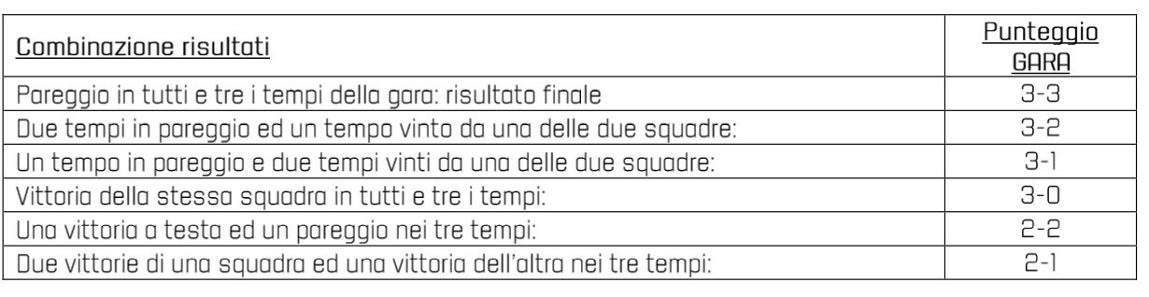Il risultato della **“GARA”** nasce dalla somma dei risultati dei tre tempi: quindi ogni tempo non costituisce gara a sé, ma “mini-gara”. Per le diverse combinazioni del risultato finale, si prenda ad esempio la tabella esemplificativa riportata qui di seguito:

**ATTRIBUZIONE PUNTEGGIO “FUTSAL CHALLENGE”**

La gara di Abilità Tecnica, come solitamente prevista nell’ambito della categoria Esordienti, in questo Torneo viene proposta attraverso l’attività proposta nel “Futsal Challenge”.

Il risultato del confronto della sfida “Futsal Challenge” determinerà l’attribuzione di **1 punto alla squadra vincente (o ad entrambe nel caso di risultato di parità)**, da aggiungere al risultato dell’incontro (vedi punto successivo)





**ATTRIBUZION**



**PUNTEGGIO “INCONTRO”**

Il risultato complessivo dell’**“INCONTRO”** è determinato dalla somma dei risultati dei tempi di gioco e del “Grassroots Challenge”, determinando il **RISULTATO FINALE,** a seguito del quale, in ogni incontro vengono assegnati i seguenti punti:

3 punti in caso di vittoria 1 punto in caso di parità

0 punti in caso di sconfitta

**ATTRIBUZIONE PUNTEGGIO “BONUS”**

Per il punteggio **“BONUS”** valgono i seguenti parametri che aggiunti ai punti ottenuti a seguito dei risultati della gara, andranno a contribuire alla determinazione delle classifiche finali per l’accesso alle successive fasi previste.

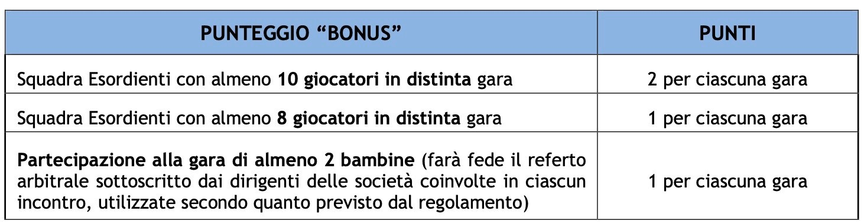







Nel caso in cui due o più squadre terminino il girone con lo stesso numero di punti, verranno considerati i criteri in ordine elencati:

* 1. Esito degli incontri diretti (risultato dei 3 tempi di gioco)
  2. Punteggio Tecnico della sfida “Futsal Challenge”
  3. Miglior punteggio ottenuto nella graduatoria “BONUS”
  4. Miglior Punteggio complessivo ottenuto nel “Futsal Challenge”
  5. Miglior punteggio ottenuto nella graduatoria “FAIR PLAY”
  6. Sorteggio

FUTSAL CHALLENGE SCELTO DUE CONTRO UNO CON RIPIEGAMENTO

#### DESCRIZIONE

La *Situazione di Gioco* proposta si svolge su di una metà del campo di calcio a 5. Il campo

presenta: una porta posizionata regolarmente sulla linea di

fondo campo; un’area di rigore;

una zona di meta la cui profondità corrisponde al raggio del cerchio di centrocampo e la cui

larghezza alle due linee laterali. Nella porta difesa dal portiere si posiziona la squadra Rossa

che schiera una coppia di giocatori posti all’altezza del limite dell’area di rigore (difensori A

e B) e un'altra coppia in attesa (difensori C e D).

L’altra squadra, la Blu, schiera due giocatori sulla linea di meta (attaccanti C e D) e altri due

in attesa (E e F).